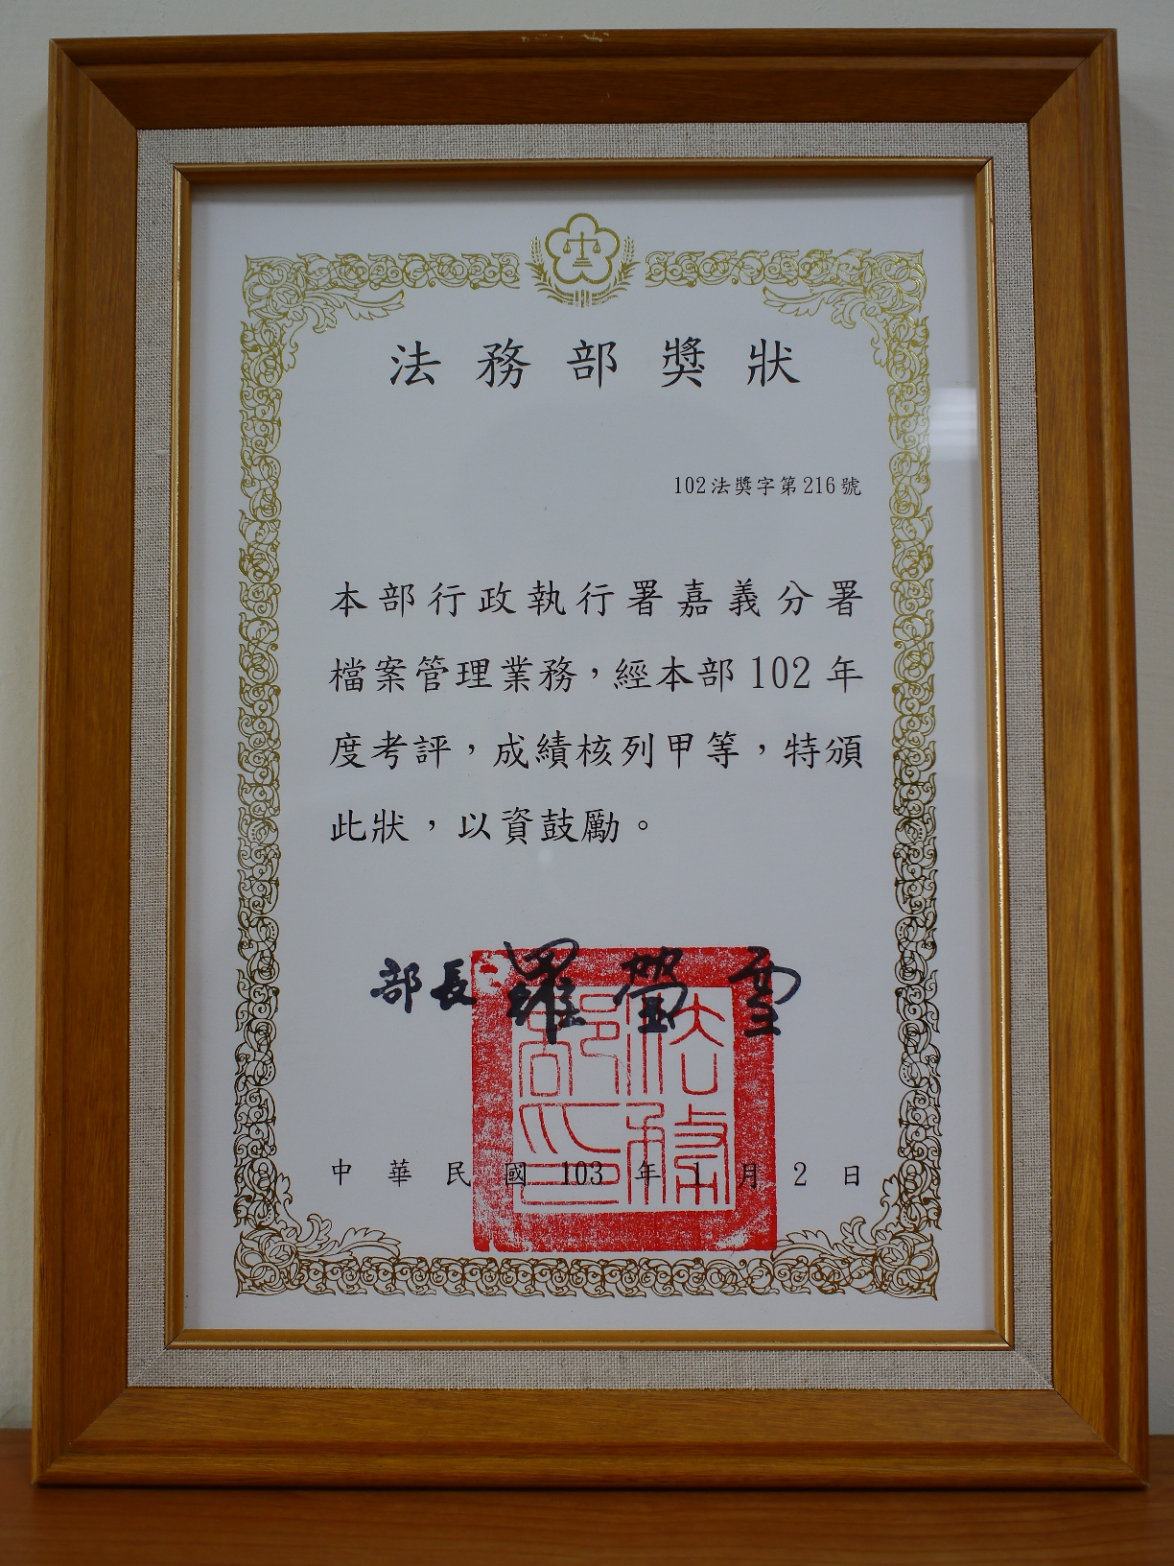
本分署榮獲法務部102年度所屬機關檔案管理業務實地考評甲等

